«Путешествие на поезде «Здоровье»»
Внеклассное мероприятие по ЗОЖ

Класс: 2 класс
Место проведения: МО ШИСП
Тема мероприятия: «Путешествие на поезде «Здоровье»»
Форма проведения: Конкурсно – игровая программа
Цель: Формирование потребности школьников в здоровом образе жизни.
Задачи:
Способствовать сохранению и укреплению здоровья младших школьников;
Развивать интеллектуальные способности, творческую инициативность, спортивный дух и активность;
Воспитывать дружеские отношения в игре.
Оборудование:2 воздушных шарика, 2 волейбольных мяча, 2 скакалки, 2 обруча, жетоны, диплом, витамины, презентация ИКТ.
Ход мероприятия
2 команды. 1 – «Физкультурники»; 2 – «Спортсмены». Работа ведется по станциям.
Ведущий: Я еще раз говорю вам «здравствуйте!», а это значит, что я желаю вам крепкого здоровья! Как вы думаете, почему в приветствии людей залажено пожелание друг другу здоровья? (ответы детей)
- Совершенно верно, потому что здоровье для человека – самая главная ценность. А что же такое здоровье? (ответы детей)
- Здоровье – это не просто отсутствие болезней, это состояние физического, психического и социального благополучия.
- Назовите главные факторы составляющие здоровье человека (ответы детей)
- Но есть и другие факторы, которые вредят здоровью человека, назовите (ответы детей)
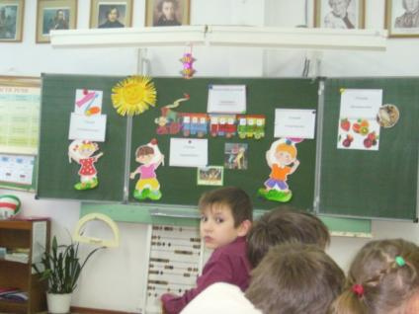
1.Разминка. Игра на внимание: «Это я,
это я – посмотрите на меня!»
1.По утрам я чищу зубы,
Я ведь с щеткою дружу,
На проверку очень смело к стоматологу хожу…
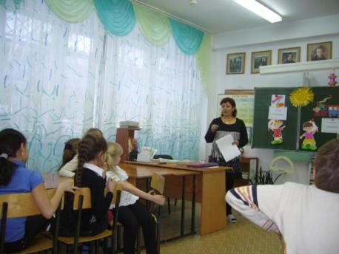
2.Замарашка рук не мыл,
Месяц в баню не ходил,
Солнце, воздух и вода,
Мои лучшие друзья!...
3.Просыпаюсь очень рано
И бегу сначала в ванну,
Умываться мне не лень,
Хожу чистым я весь день!...
4.Девочка копуша
Час жевала грушу,
Два - умывалась,
Три – вытиралась…
Звучит фонограмма «Мы едем, едем.едем в далекие края»
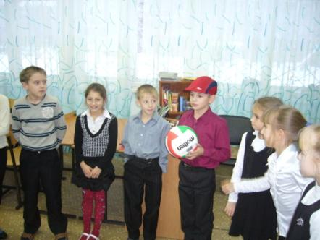
2.Станция «Витаминная»
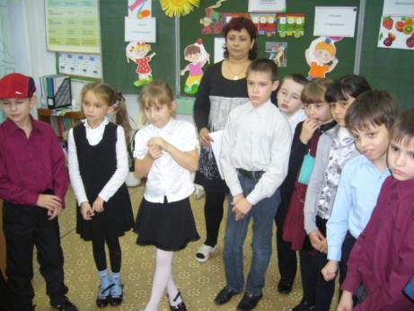
Ведущий: Витаминная страна,
Вся чудес она полна –
Витамины здесь живут,
Всех нас в гости к себе ждут!
- Какие витамины вы знаете? (каждая команда поочереди перечисляют)
- Какие бывают витамины и где они содержатся?
- Как вы думаете, витамины полезны или вредны для здоровья? (ответы детей)
- А что может случится, если человек не будет употреблять витамины? (ответы детей)
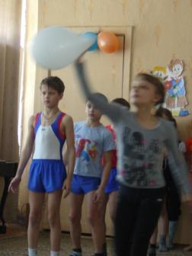
Выходят дети «витамины» и загадывают каждой команде про свой витамин загадку.
«А» - на одной ноге стоит,
Срежут, засолят – хрустят,
С постным маслицем едят…
Черненький, полосатенький,
А в середке сладенький… (ответы записывают)
- Помни истину простую,
Лучше видит только тот,
Кто жует морковь сырую
Или сок морковный пьет! и др. загадки.
3.Станция «Спортивная» Физкультминутка.
Выходит ученик «Спортик»
- Здравствуйте, ребята – я Спортиком зовусь
И если будет скучно, вмиг разгоню я грусть.
Мой папа – Спорт, а мама – Физкультура,
Все виды спорта – близкая родня.
Чтоб здоровым, сильным быть, надо спорт всегда любить!
(Спортик кидает мяч каждому игроку, а тот в ответ называет вид спорта)
Спортивные игры с воздушными шарами, мячами, скакалками и обручами.
1)- Ну так, что друзья слабо,
Угодить мячом в ведро?
Это не баклуши бить,
Надо очень ловким быть,
Ты за мяч скорей берись,
Да смотри, не промахнись (состязание с мячами)
2)Состязание с воздушными шарами (прыжки с мячом между ног)
3)Скакалки (бег)
- Прыгают по травке резво воробьи,
Распушив на солнце перышки свои,
Прыгают сорока с галкой, кто быстрей –
Мы возьмем скакалки, с ними веселей.
4)Обруч «Кто дольше» (капитаны команд)
Ведущий: Молодцы! Со спортом вы дружны. А сейчас давайте послушаем одну интересную историю.
Сценка «Две подружки»
- Как вы думаете, ребята, это были полезные или вредные советы? (ответы детей)
Физминутка «Кричалки»
1.Если долго хочешь жить…(разные ответы детей должны быть в рифму)
2.Напомним каждому с любовью…
3.Силу всем дают супы, овощи и каши… ешьте, будете сильны, как спортсмены…
4.Солнце.воздух и вода…
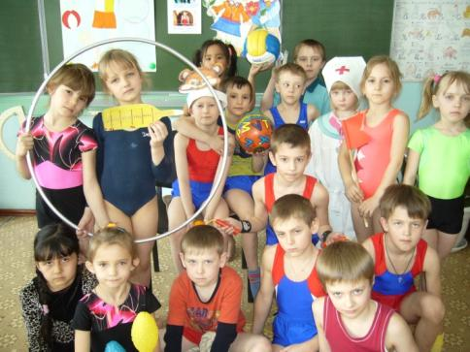
- Заканчивая, наше путешествие мы подъезжаем к станции «Школа», каждая команда должна изобразить на листочках и рассказать какую школу здоровья будущего вы видите.
- Нам пришла пора прощаться, жаль мне с вами расставаться.
Будем снова в гости ждать, и хотим вам пожелать:
Всем здоровым, сильным быть, крепко спорт всегда любить.
Помнить всем о гигиене, чистоте, здоровом теле.
С витаминами дружить и, конечно, дружно жить!
(командам вручаются памятные дипломы и витамины)

